**Smije se jesen , Nevenka Videk**

Precrtaj u bilježnicu. Napiši nekoliko riječi koje te podsjećaju na jesen.

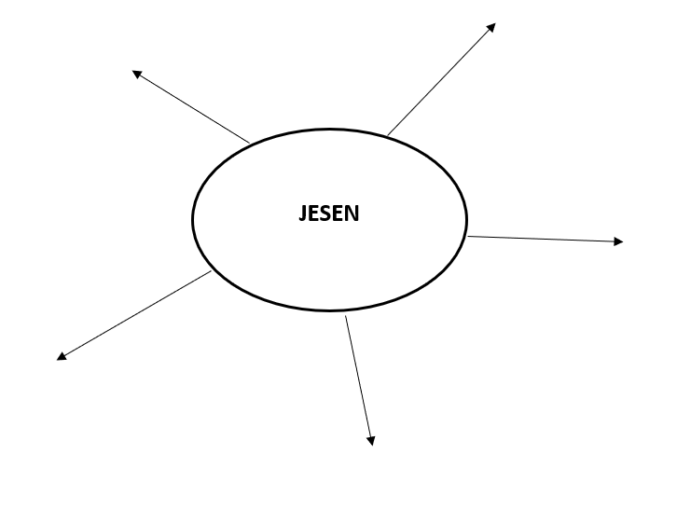

Što misliš:

Je li jesen sretna ili tužna? Je li jesen uvijek ista? Misliš li da je rana jesen sretnija ili tužnija od kasne jeseni? Zašto?

Pročitaj ( udžbenik, 62. stranica ) pjesmu **Nevenke Videk, Smije se jesen.**

Plan ploče prepiši u pisanku.

|  |
| --- |
| Smije se jesen  Nevenka Videk  Pjesma ima 3 kitice.  Ritmičnost pjesme(ritam) se postiže ponavljanjem riječi i stihova te izmjenom duljih i kraćih stihova.  Slikovitost pjesme se postiže pjesničkim slikama.  Pjesnička slika: …gdje cvrčci mole mrave  da pod krov ih prime  još prije zime… |